班级动态(5.9)
一、来园基本情况
来园人数：应到30人，实到28人，2人请假。
儿童（男孩） | 今日重点关注：幼儿物品摆放及打招呼习惯 | 儿童（女孩） | 今日重点关注：幼儿物品摆放及打招呼习惯
王秋逸 | √ | 肖妙青 | √
易永恒 | √ | 嵇羽晞 | √
赵夏冉 |  | 管亦星 | √
白新奇 |  | 陈怡何 | √
丁载誉 | √ | 陈艺茹 | √
杨言希 | 请假 | 孙瑞晗 | √
樊晏清 |  | 朱柯逸 | 请假
邵祉琛 | √ | 胡欣芮 | √
刘与一 |  | 李梦兮 | √
蔡镇远 | √ | 张心愉 | √
崔子瑜 | √ | 徐佳一 | √
陶书宇 | √ | 曹婳 | √
李一凡 | √ | 顾一冉 | √
冯子乐 | √ | 朱天文 | √
孔梓睿 | √ | 黄雅萌 | √

二、区域游戏
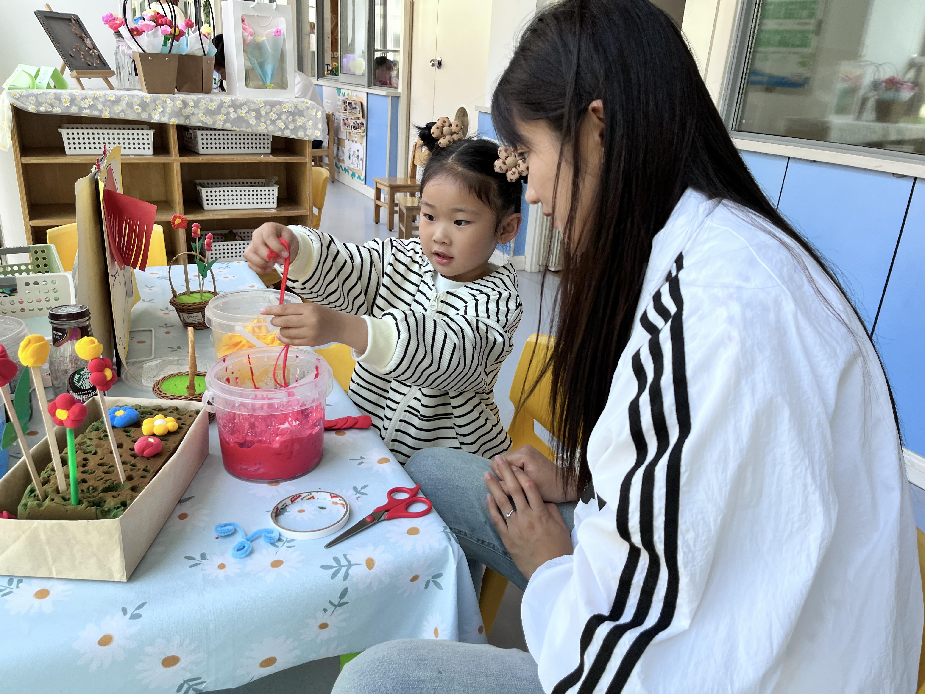 | 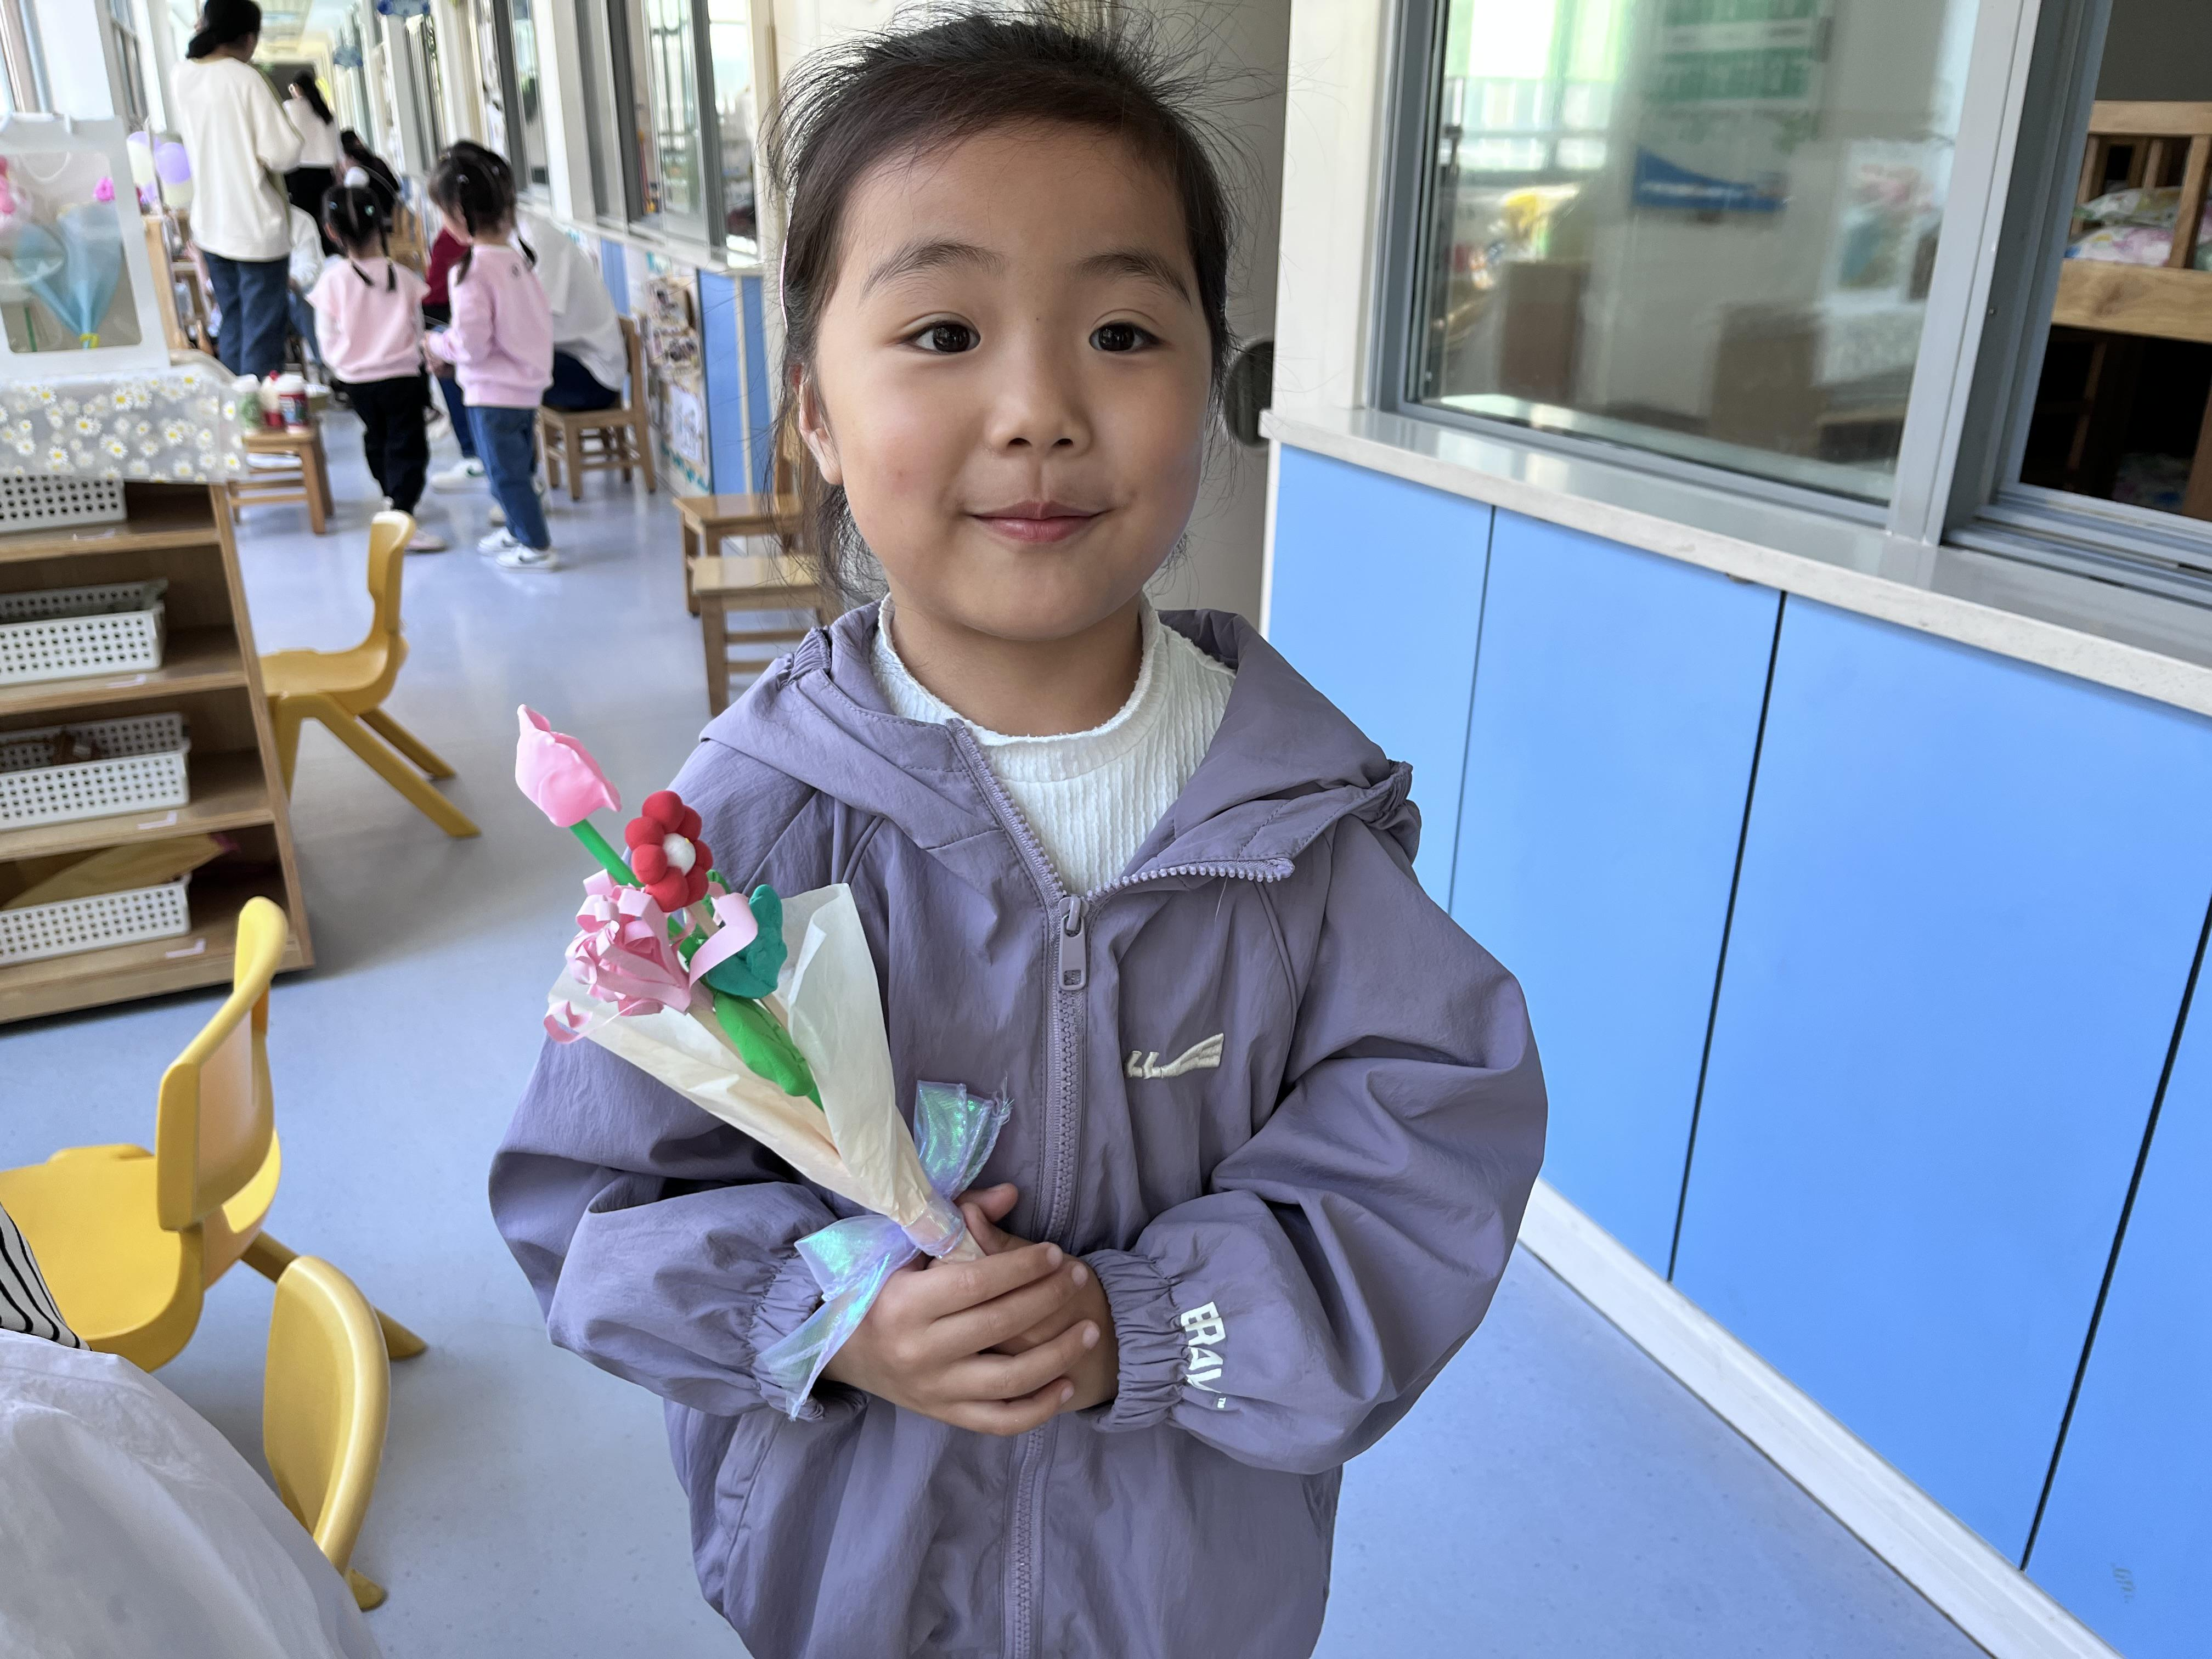 | 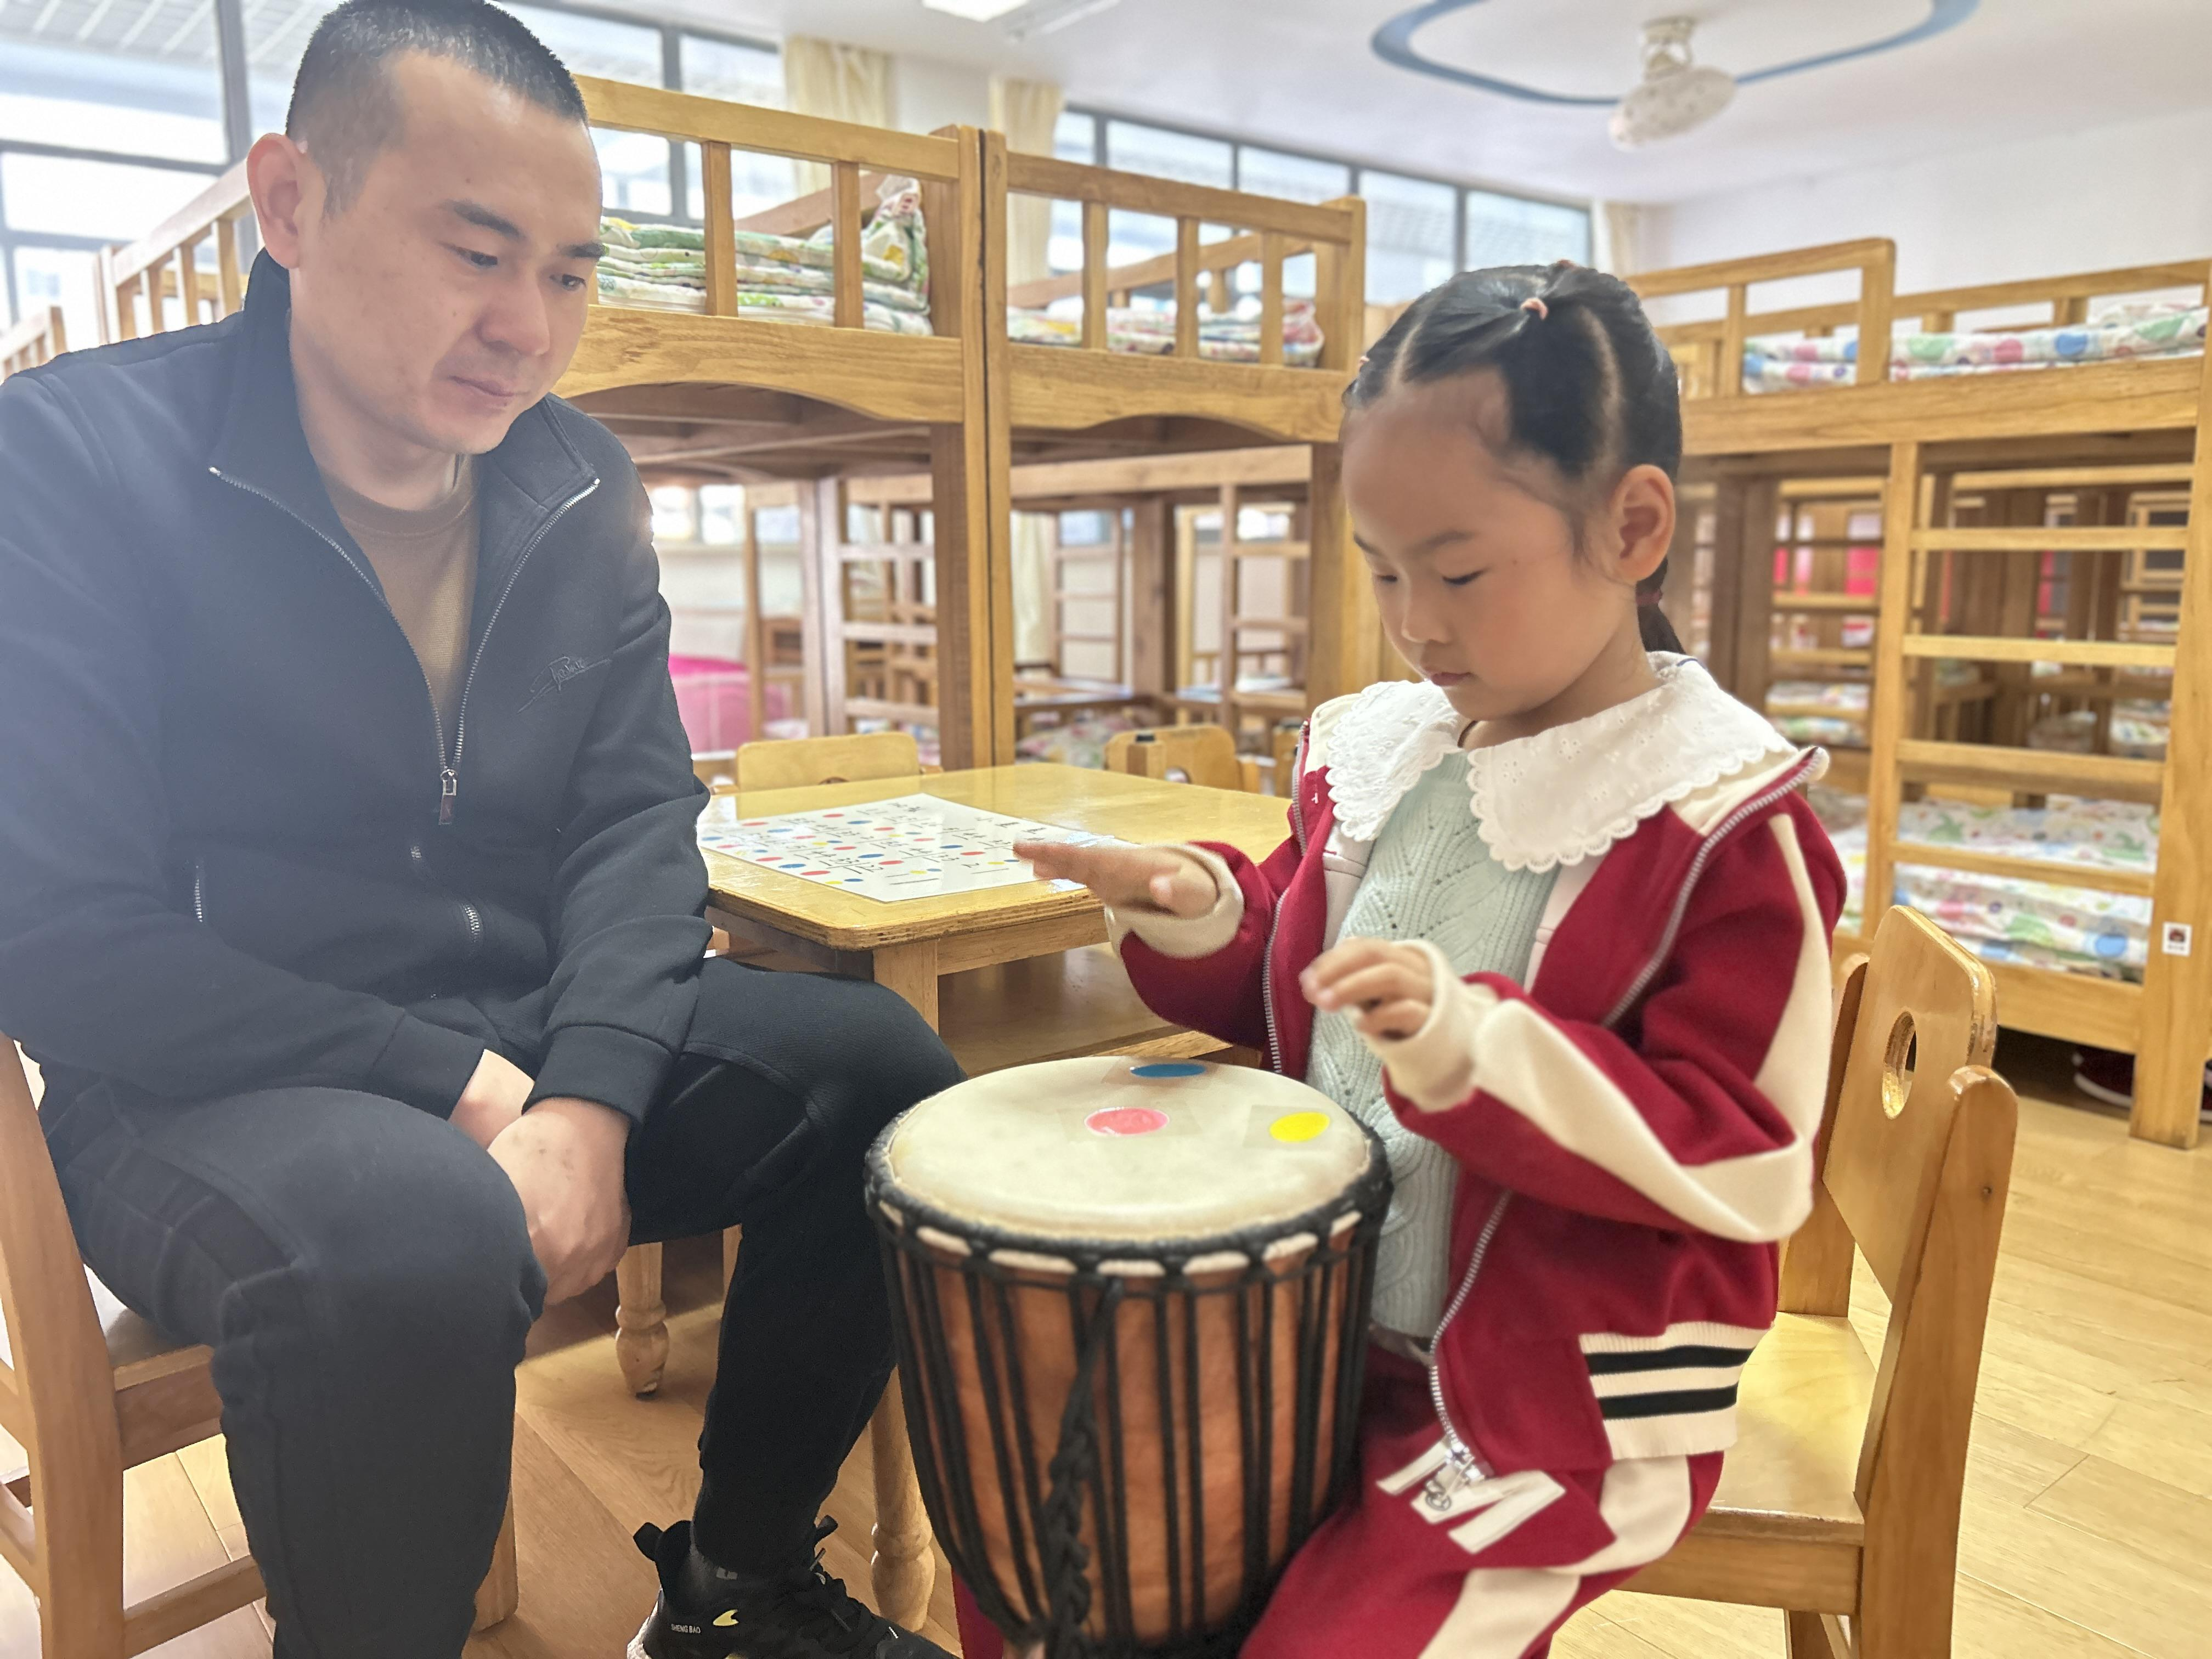
妙妙今天在外面的花店和妈妈一起做好看的花朵。 | 陈艺茹在花店里显示做了几朵好看的花朵，在完成以后用包花纸和丝带给妈妈包了一束花。 | 小米今天去的是音乐区，和爸爸一起尝试玩非洲鼓。

三、生活活动：
1.早点：鲜牛奶、麻薯球
2.午餐：意大利面、茶树菇鸽子汤
3.午点：花生咸粥
4.水果：千禧、甜瓜

三、分享交流
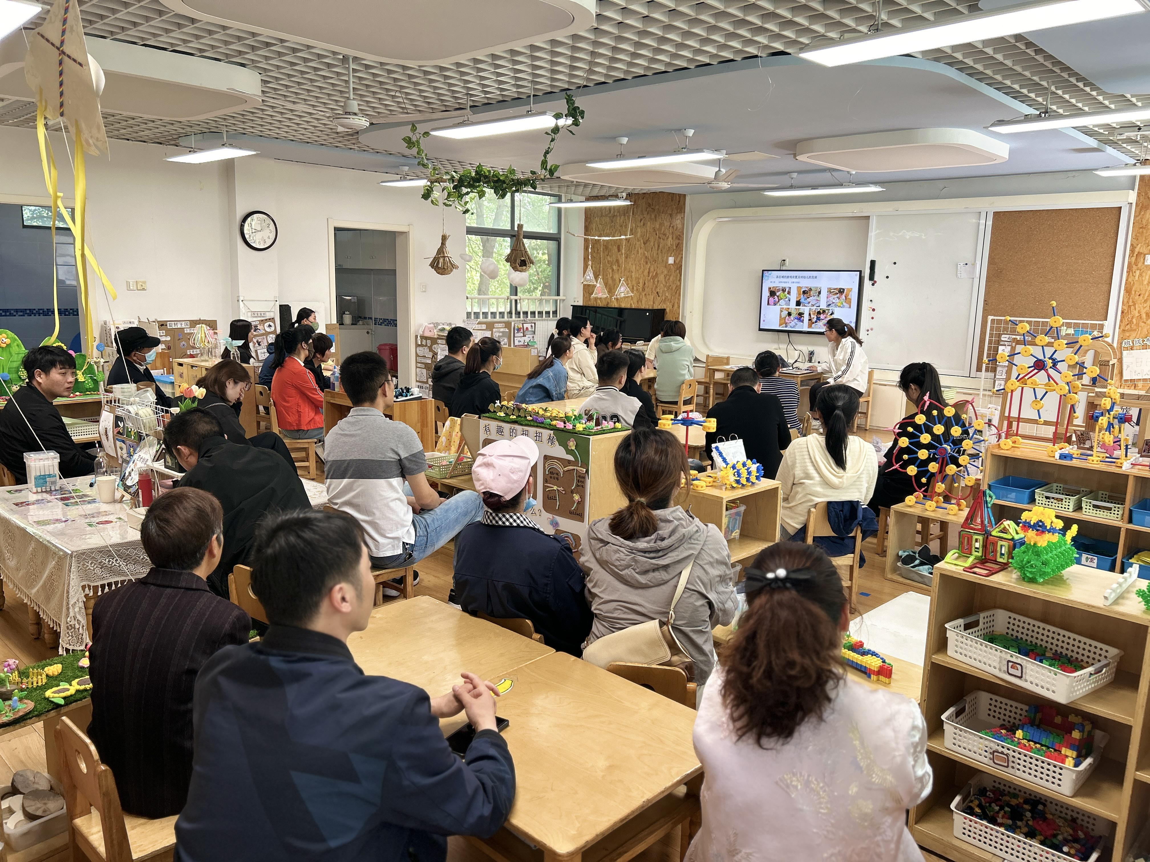 | 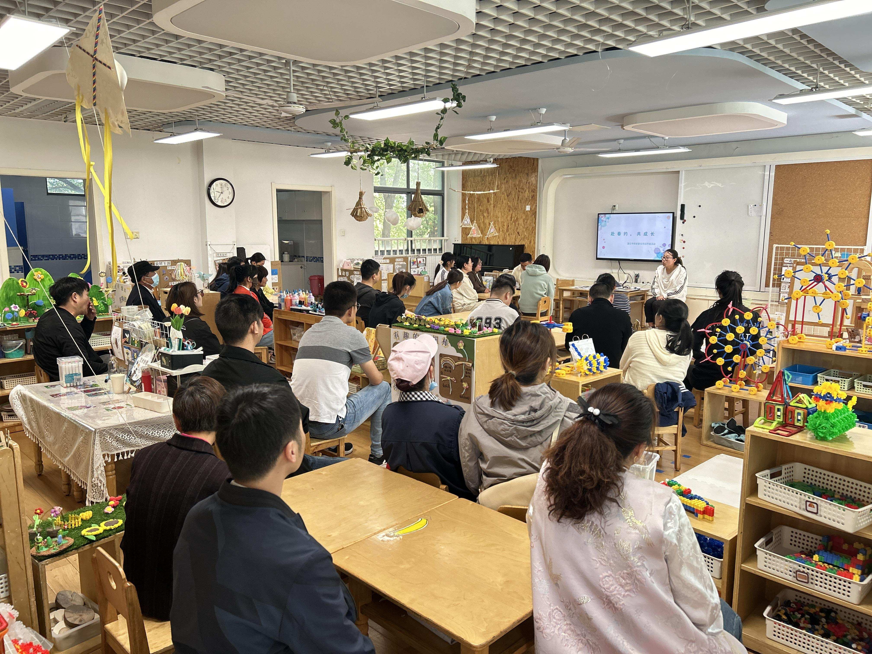 | 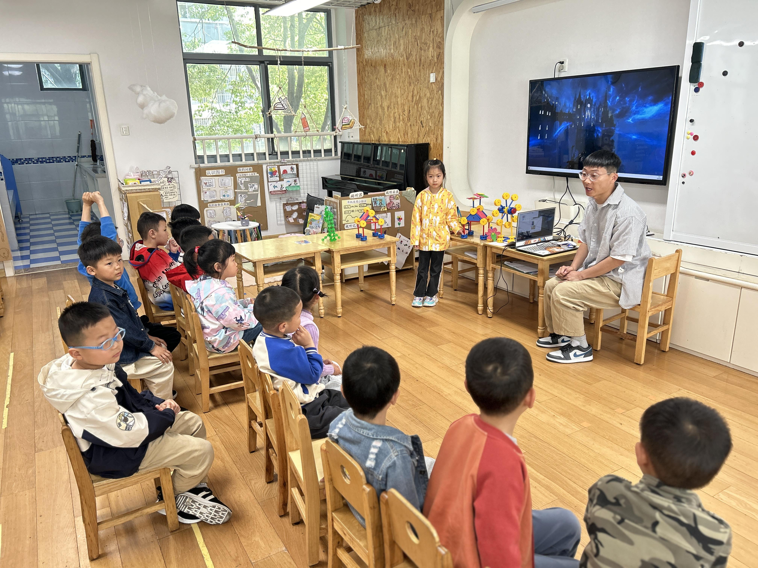

四、颁奖活动
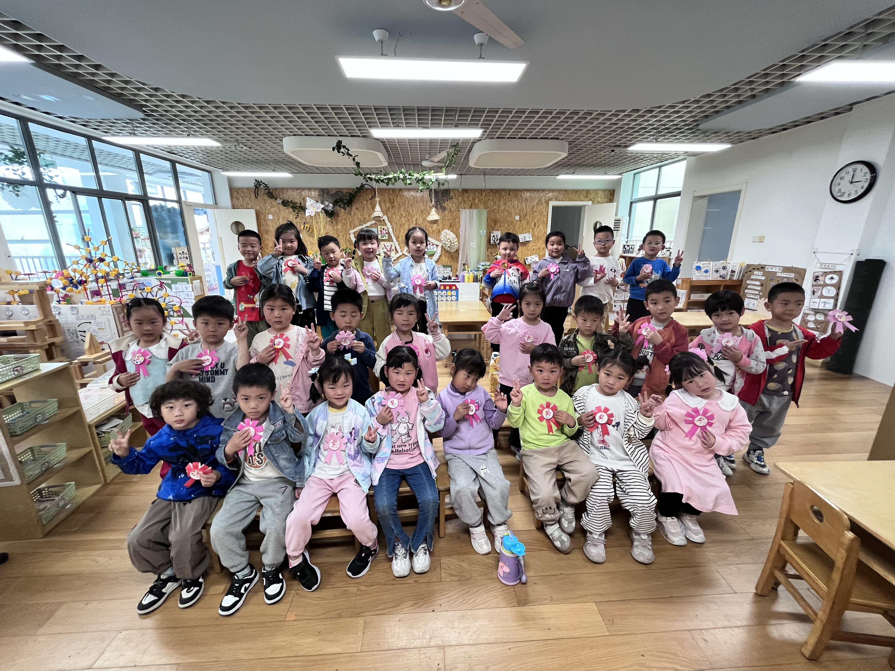 | 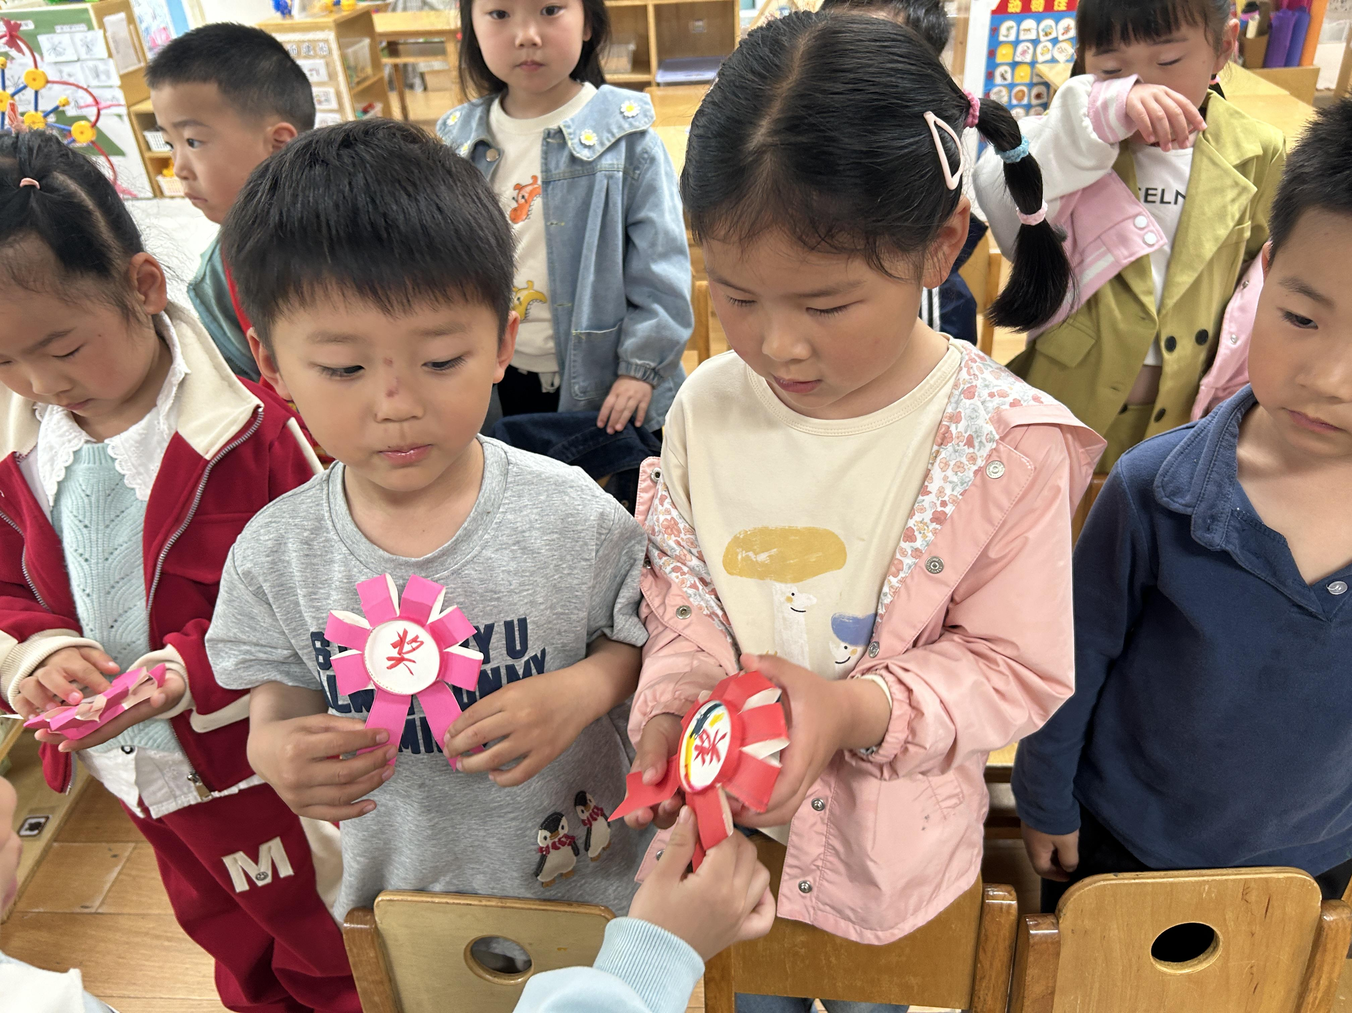 | 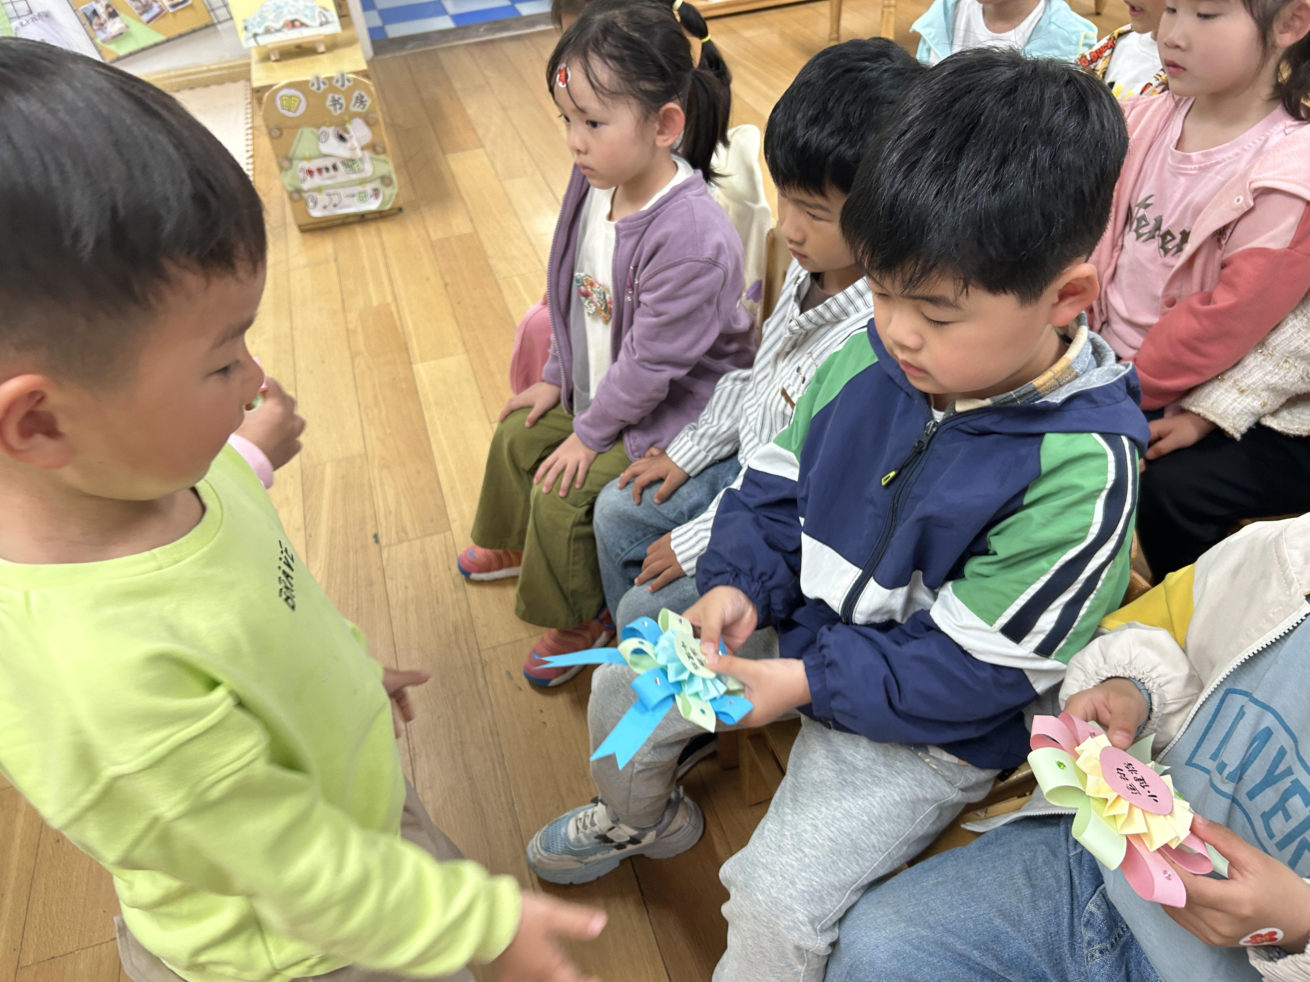

四、温馨提示
1.早晚温差较大，请家长注意孩子的衣物穿搭。
2.在亲子运动后关注幼儿身体情况。

